Bulletin de réservation
du 1er Chapitre le Dimanche
28^{r} Janvier 2018
Confrérie………………………….
Nom prénom……………………
Adresse……………………………
Tel……………………………………
Je Réserve
………Repas X 38 € = …………
Merci de nous renvoyer ce coupon avant
Le 18 Janvier 2018
Et le chèque correspondant
à l’ordre et à l’adresse suivante
Confrérie Roquebrunoise
Côtes de Provence
Les chênes verts
19 rue du bélier
83520 Roquebrune sur Argens

Une intronisation sera offerte par Confrérie pour 4 représentants en tenue et participant au repas du chapitre. Dans l’attente de la confirmation de votre venue, nous vous prions d’adresser votre réponse au
Grand Maitre Guy FORÊT
Mail : guy.foret@gmail.com
Tél : 06 16 11 21 35
Plan
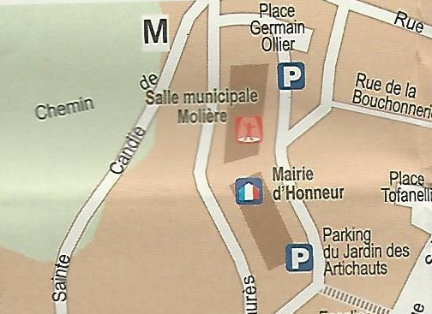
Autoroute sortie 37 en venant de Nice
Autoroute sortie 36 en venant
d’Aix Toulon
Parking Germain Ollier
LE GRAND MAITRE
Et
La Confrérie Roquebrunoise
Côtes de Provence
Seraient honorés de votre présence
Pour son
1er Chapitre de la Saint Vincent
St patron des vignerons et du vin
Le DIMANCHE
28 JANVIER 2018

